ПАМЯТКА № 3
Согласование размещения объекта капитального строительства
с Росавиацией

Уважаемый заявитель!
Учитывая, что земельный участок, предполагаемый к застройке,
в соответствии с пунктом 5 выданного Вам градостроительного плана земельного участка расположен в границах приаэродромной территории аэропорта "Домодедово", до получения уведомления о соответствии указанных в уведомлении о планируемом строительстве параметров объекта индивидуального жилищного строительства или садового дома Вам необходимо согласовать размещение объекта капитального строительства
с Росавиацией.
Согласование строительства (реконструкции) объектов капитального строительства в приаэродромной территории с собственником аэродрома является обязательным в соответствии с требованиями Федерального закона от 01.07.2017 N 135-ФЗ "О внесении изменений в отдельные законодательные акты Российской Федерации в части совершенствования порядка установления и использования приаэродромной территории и санитарно-защитной зоны".
В соответствии с ч. 4 ст. 4 Федерального закона от 01.07.2017 № 135-ФЗ «О внесении изменений в отдельные законодательные акты Российской Федерации в части совершенствования порядка установления и использования приаэродромной территории и санитарно-защитной зоны» согласование осуществляется при наличии положительного санитарно-эпидемиологического заключения (далее – Заключение) федерального органа исполнительной власти, осуществляющего федеральный государственный санитарно-эпидемиологический надзор (Управление Роспотребнадзора
по Московской области).
Действия по предоставлению Заключения осуществляет Управление Роспотребнадзора в установленном законодательством Российской Федерации порядке с использованием государственной информационной системы Московской области «Портал государственных и муниципальных услуг Московской области» (далее – РПГУ).
При обращении за получением Заключения непосредственно самим Заявителем, представляются следующие обязательные документы:
1. Заявление с указанием кадастрового номера земельного участка,
на котором предполагается размещение объекта (при наличии), и сведений
о функциональном назначении объекта с указанием его основных технико-экономических параметров-предельной высоты, площади застройки
(для объектов социального и жилищного назначения), типов водоснабжения
и водоотведения, класса опасности (при наличии). Заявление заполняется
в соответствии с формой, указанной в Приложении № 1 к Порядку обращения юридических лиц, индивидуальных предпринимателей и физических лиц за выдачей санитарно-эпидемиологического заключения (Соглашение о взаимодействии Федеральной службой по надзору в сфере защиты прав потребителей и благополучия человека и Правительством Московской области от 29.12 2017 г. № 220) (далее – Порядок) и подается Заявителем, авторизованным с использованием Единой системы идентификации и аутентификации (далее – ЕСИА). В этом случае заявление считается подписанным простой электронной подписью.
2. Документ, удостоверяющий личность Заявителя.
3. Градостроительный план земельного участка, на котором предусматривается размещение Объекта (в случае подготовки проектной документации линейного объекта проект планировки и проект межевания территории, на которой размещается Объект), с информацией о расположении данного земельного участка (территории) в пределах границ, предусмотренных частями 1 или 2 статьи 4 Федерального закона № 135-ФЗ;
4. Экспертное заключение о соответствии (не соответствии) размещения Объекта санитарно-эпидемиологическим требованиям по результатам санитарно-эпидемиологической экспертизы (предоставляется в электронном виде).
5. В случае, если санитарно-защитная зона аэродрома не установлена либо санитарно-защитная зона аэродрома установлена, но земельный участок, на котором предусматривается размещение Объекта, не входит в границы данной зоны к экспертному заключению прилагаются протоколы исследований (испытаний) качества атмосферного воздуха, уровней шума
и электромагнитного излучения, выполненных аккредитованной организацией.

При обращении за получением Заключения представителя Заявителя представляются следующие обязательные документы:
1. Заявление, заполненное в соответствии с формой, указанной
в Приложении № 1 Порядка, поданное представителем Заявителя, авторизованным с использованием Единой системы идентификации
и аутентификации (далее – ЕСИА). В этом случае считается подписанным простой электронной подписью.
2. Документ, удостоверяющий личность представителя Заявителя.
3. Документ, подтверждающий полномочия представителя Заявителя, уполномоченного на подачу документов и получение Заключения.
4. Градостроительный план земельного участка, на котором предусматривается размещение Объекта (в случае подготовки проектной документации линейного объекта проект планировки и проект межевания территории, на которой размещается Объект), с информацией о расположении данного земельного участка (территории) в пределах границ, предусмотренных частями 1 или 2 статьи 4 Федерального закона № 135-ФЗ;
5. Экспертное заключение о соответствии (не соответствии) размещения Объекта санитарно-эпидемиологическим требованиям по результатам санитарно-эпидемиологической экспертизы (предоставляется в электронном виде).
6. В случае, если санитарно-защитная зона аэродрома не установлена либо санитарно-защитная зона аэродрома установлена, но земельный участок, на котором предусматривается размещение Объекта, не входит в границы данной зоны к экспертному заключению прилагаются протоколы исследований (испытаний) качества атмосферного воздуха, уровней шума
и электромагнитного излучения, выполненных аккредитованной организацией.
Согласно приказу от 19.07.2007 № 224 Федеральной службы по надзору
в сфере защиты прав потребителей и благополучия человека (Роспотребнадзор) выдача санитарно-эпидемиологического заключения
о соответствии (несоответствии) размещения объекта осуществляется в срок, не превышающий 10 дней, руководителями территориальных органов Федеральной службы по надзору в сфере защиты прав потребителей
и благополучия человека - главными государственными санитарными врачами по субъектам Российской Федерации и их заместителями.
Адрес Управления Роспотребнадзора по Московской области:
141014, Московская обл., г. Мытищи, ул. Семашко, д. 2
время работы с 10 до 17
перерыв с 13-00 до 13-45
телефон:
8 (495) 582-93-73

Для согласования строительства (реконструкции) объектов капитального строительства в пределах приаэродромной территории необходима обязательная проверка представленной документации на соответствие требованиям безопасности полетов воздушных судов и работе радиотехнического оборудования аэродрома, а также с учетом возможных негативных воздействий оборудования аэродрома и полетов воздушных судов на здоровье граждан и деятельность юридических лиц.
В случае отсутствия письменного согласования с собственником аэродрома, уведомление о планируемом строительстве или реконструкции объекта индивидуального жилищного строительства или садового дома будет возвращено без рассмотрения с указанием причин. В этом случае уведомление о планируемом строительстве считается ненаправленным.
Аэродром «Домодедово» находится в ведении Межрегионального территориального управления воздушного транспорта центральных районов Федерального агентства воздушного транспорта (Росавиация).
Оформить заявление на получение согласования можно через портал Государственных и муниципальных услуг Московской области: https://uslugi.mosreg.ru/.
Исчерпывающий перечень документов, необходимых для предоставления Согласования:
1. При обращении за получением Согласования непосредственно самим Заявителем представляются следующие обязательные документы:
1.1. Заявление, заполненное в соответствии с формой, указанной
в приложении N 1 к Временному порядку, поданное Заявителем, авторизованным с использованием Единой системы идентификации
и аутентификации (далее - ЕСИА). В этом случае считается подписанным простой электронной подписью (Приложение 1).
1.2. Документ, удостоверяющий личность Заявителя.
1.3. Схема расположения объекта на карте М 1:500000 (Приложение 2).
1.4. Схема объекта в плане (с указанием размеров объекта в горизонтальной плоскости) (Приложение 3).
1.5. Положительное санитарно-эпидемиологическое заключение.
2. При обращении за получением Согласования представителя Заявителя представляются следующие обязательные документы:
2.1. Заявление, оформленное в соответствии с Приложением N 1
и подписанное с использованием простой электронной подписи представителя Заявителя, уполномоченного на подачу документов и получение результата Согласования.
2.2. Документ, удостоверяющий личность представителя Заявителя, уполномоченного на подачу документов и получение результата Согласования.
2.3. Документ, подтверждающий полномочия представителя Заявителя, уполномоченного на подачу документов и получение результата согласования: для представителя юридического лица - доверенность на бланке организации, для представителя физического лица - нотариальная доверенность.
2.4. Схема расположения объекта на карте М 1:500000 (Приложение 2).
2.5. Схема объекта в плане (с указанием размеров объекта в горизонтальной плоскости) (Приложение 3).
3. Положительное санитарно-эпидемиологическое заключение.
Заявление заполняется с использованием специальной интерактивной формы, все остальные документы предоставляются в виде электронных образов оригиналов.
Форма заявления на предоставление Согласования приведена в Приложении N 1.

Для получения согласования строительства в пределах приаэродромной территории аэропорта "Домодедово" Вам необходимо в простой письменной форме направить обращение на имя Начальника Межрегионального территориального управления воздушного транспорта центральных районов Федерального агентства воздушного транспорта (Центральное МТУ Росавиации) Валерия Викторовича Пастухова с приложением необходимых документов по адресу: 140002, Московская область, г. Люберцы, Октябрьский проспект, д.15.
Информацию о порядке получения согласования можно получить
по тел.: 8 (49550) 3-50-88. Интернет сайт: http://mtuvtcrfavt.ru
Ответ на Ваше обращение направляется в течение 30 дней со дня регистрации заявления в Росавиации в соответствии с Федеральным законом от 02.05.2006 №59 "О порядке рассмотрения обращений граждан Российской Федерации".

Приложение 1
Шаблон заполнения Заявления о согласовании строительства (реконструкции, размещения) объекта в пределах приаэродромной территории гражданского аэродрома*
В Межрегиональное территориальное
Управление воздушного транспорта
Центральных районов Федерального
агентства воздушного транспорта
(Центральное МТУ Росавиации)
(наименование территориального органа
Росавиации)

Относительно согласования строительства объекта
Иванов Иван Иванович
(наименование юридического лица, Ф.И.О. физического лица)
123456 г. Москва, ул. Московская, д.78, к.3, кв.1
(почтовый адрес)
ivanov@ivanov.ru______________
(электронный адрес)
_______________8-910-123-45-67_______________
(телефон)
___________________________________________
(факс)
в лице (заполняется для юридических лиц) ___________________________________________
(Ф.И.О. руководителя)

ЗАЯВЛЕНИЕ
Прошу согласовать строительство (реконструкцию), размещение объекта в пределах приаэродромной территории гражданского аэродрома ______Домодедово_____, а также в зоне действия систем посадки аэродрома, вблизи объектов радиолокации и радионавигации, предназначенных для обеспечения полётов воздушных судов __________________________________________________________________________________

Сведения об объекте:
1. Наименование и/или предназначение объекта^{*1}
Индивидуальный жилой дом
2. Количество этажей (при наличии)
2 этажа
3. Описание конструкции объекта (с указанием материалов)*²
Прямоугольное в плане здание с габаритными размерами 9*6 м., материал постройки – дерево, стены – каркасно-щитовые; перекрытия – по деревянным балкам; кровля из металлочерепицы.
4. Высота объекта относительно уровня земли^{*3}
6м.
5. Абсолютная / относительная отметка наивысшей точки объекта^{*4}
140 м. /6 м
6. Расположение объекта относительно контрольной точки аэродрома, ближайшего населенного пункта либо другого ориентира^{*5}
17 км севернее контрольной точки аэропорта Внуково
7. Геодезические координаты объекта:^{*6}
в системе координат ПЗ-90.02 - широта 55^{о} **’ ** ’’, долгота 37^{о} **’ **’ ’
в системе координат WGS-84 (при наличии) ^{*7} _______________________
8. Абсолютная высота поверхности земли в месте планируемого размещения объекта^{*8}
134 м.
9. Данные об источниках радио- и электромагнитных излучений (при наличии)^{*9}:
тип источника ______________________________, частота передачи ________________, мощность передатчика ________________, азимут излучения __________________, класс излучения _______________, поляризация ________________, координаты антенны ______________,
и высота подвеса антенны _________________________, наличие разрешения на использование радиочастот или радиочастотных каналов ______________________________________________
10. Характеристики линии электропередачи (при согласовании строительства высоковольтных линий, маршрутов электрического транспорта и т.д.)^{*10}:
трасса прохождения линии, маршрута __________________________________________________, количество опор ____________, высота опор _______________, напряжение линии электропередачи ___________________________________________________________________

11. Дополнительные сведения: _____________________________________________________________________________________
Приложения:
1. Схема расположения объекта (на карте М 1:500 000).^{*11}
2. Схема объекта в плане.^{*11}
3. ___________________________________________________________________________________
Заявитель _____________________________________________________________________________________
(подпись, инициалы, фамилия)

М.П. (при наличии) Дата ________________

Примечания:
* Разработан в целях оказания помощи заявителю в предоставлении услуги по согласованию строительства (реконструкции, размещения) объекта в пределах приаэродромной территории гражданского аэродрома.
^{*1} Указать корректное функциональное назначение объекта, в соответствии с проектной документацией: индивидуальный жилой дом, объект здравоохранения и т.д.
^{*2} В разделе «Описание конструкции объекта» необходимо указать информацию: о форме объекта в плане; материалах, используемых для строительства. Указываемую информацию необходимо формулировать максимально кратко. Берется из проектной документации.
^{*3} Высота объекта относительно уровня земли – высота объекта в метрах, от земли до самой верхней точки объекта, берется из проектной документации.
^{*4} Абсолютная отметка наивысшей точки объекта берется из проектной документации. При отсутствии в проектной документации определяется нивелированием от опорной геодезической точки (репера) или берется с топографических карт местности плюс высота объекта,
Относительная отметка наивысшей точки объекта – от 0,000 проектной отметки до самой верхней точки объекта, в метрах. Берется из проектной документации.
^{*5} Описание расположения объекта начинается со следующих формулировок: «севернее», «юго-восточнее», «западнее» и т.п.
Координаты контрольных точек аэродромов:
Домодедово - 55°24’31” 37°54’23” ,
Внуково - 55°35’57” 37°16’23” ,
Шереметьево - 55°58’21” 37°24’47”.
В случае использования в качестве ориентира населенного пункта указывается населенный пункт районного значения (от центра).

^{*6} Геодезические координаты объекта определяются при геодезической съемке.
В обязательном порядке заявителем указываются координаты в системе ПЗ-90.02/90.11.
Возможно определение координат в системе WGS-84 с помощью GPS устройств.
В случае если заявитель определяет координаты в системе WGS-84, ему необходимо произвести перерасчет координат в системе ПЗ-90.02/90.11. Перерасчет можно выполнить по таблицам
по ссылке: http://www.caiga.ru/common/AirInter/validaip/html/rus.htm (зайти в раздел GEN 2.1, пункт 2.1.3)

^{*7} Не являются обязательными для заполнения.
^{*8} Абсолютная высота поверхности земли в месте планируемого размещения объекта берется из проектной документации. При отсутствии в проектной документации определяется нивелированием от опорной геодезической точки (репера) или берется с топографических карт местности.

^{*9} Информация об источниках радио- и электромагнитных излучений является обязательной для заполнения в случае наличия у объекта согласования данных характеристик. Берется
из проектной документации. В случае отсутствия у объекта соответствующих характеристик данное поле не заполняется.

^{*10} Данные о характеристиках линий электропередачи (при согласовании строительства высоковольтных линий, маршрутов электрического транспорта и т.д.) заполняются
при согласовании строительства высоковольтных линий, маршрутов электрического транспорта
и т.д. Берется из проектной документации. В случае отсутствия у объекта соответствующих характеристик данное поле не заполняется.
^{*11} Образцы схем расположения объекта на карте М 1:500000 и в плане (с указанием размеров объекта в горизонтальной плоскости) прилагаются.

Приложение 2

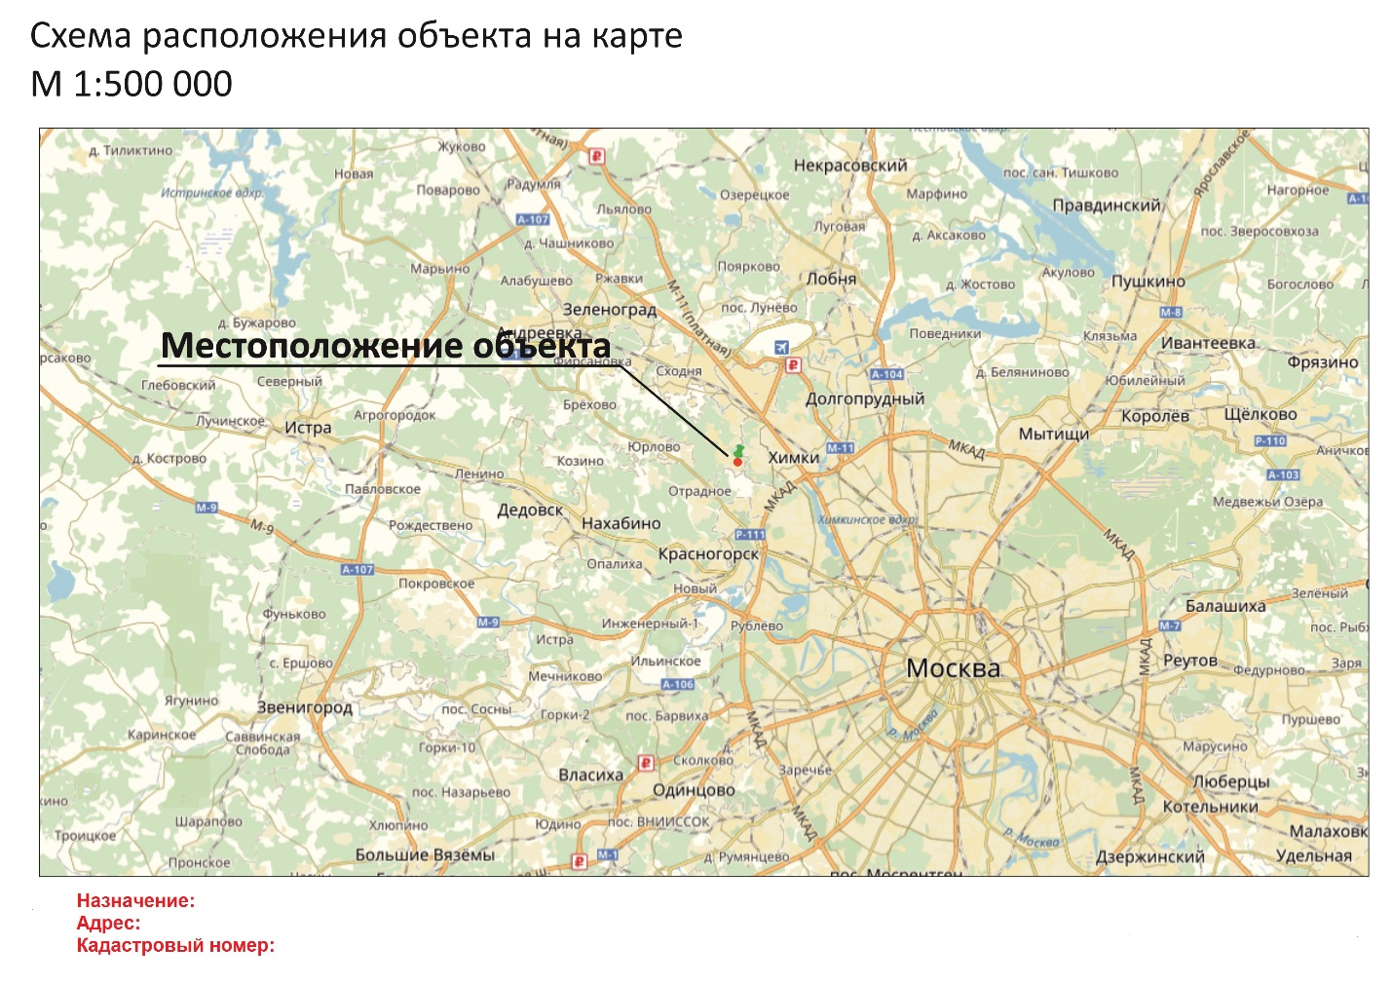

Приложение 3
